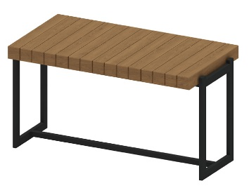 | Стол 2054  Размеры не менее: длина – 1570 мм, ширина – 800 мм, высота – 850 мм.  Каркас стола представляет собой сварную конструкцию, изготовленную из металлической профильной трубы, сечением не менее 60х30 мм, и стального листа, толщиной не менее 1,5 мм.  Столешница должна быть выполнена из клееного бруса хвойных пород, сечением не менее 100х100 мм.  Деревянные детали должны быть тщательно отшлифованы, кромки закруглены и окрашены лаком.  Металлические элементы окрашены порошковыми красками с предварительной антикоррозионной обработкой.

